KHOA KỸ THUẬT VÀ CÔNG NGHỆ

BỘ MÔN CÔNG NGHỆ THÔNG TIN



CHUYÊN ĐỀ ASP.NET
HỌC KỲ 9
NĂM HỌC 2027

XÂY DỰNG WEBSITE BÁN SẢN PHẨM CÔNG NGHỆ CỦA APPLE

Trà Vinh, tháng7 năm2026

sTRƯỜNG ĐẠI HỌC TRÀ VINH
KHOA KỸ THUẬT VÀ CÔNG NGHỆ
BỘ MÔN CÔNG NGHỆ THÔNG TIN
---------- * ----------

ĐỒ ÁN MÔN HỌC
CHUYÊN ĐỀ ASP.NET

XÂY DỰNG WEBSITE BÁN SẢN PHẨM
CÔNG NGHỆ CỦA APPLE

Giảng viên hướng dẫn : TS. Nguyễn Nhứt Lam
Sinh viên thực hiện :Hồ NgọcTrai
Mã số sinh viên : 170123090
Lớp : DX23TT9

Trà Vinh, tháng 7 năm 2026

LỜI CẢM ƠN
Trước tiên, em xin gửi lời cảm ơn chân thành đến quý Thầy Cô Bộ môn Công nghệ thông tin, Khoa Kỹ thuật và Công nghệ, Trường Đại học Trà Vinh đã tận tình giảng dạy, truyền đạt những kiến thức quý báu cho em trong suốt thời gian học tập vừa qua.
Đặc biệt, em xin gửi lời cảm ơn sâu sắc đến Thầy/Cô giảng viên phụ trách môn học Chuyên đề ASP.NET đã tận tình chỉ bảo, góp ý và định hướng cho em trong suốt quá trình thực hiện đồ án này. Nhờ những kiến thức và kinh nghiệm mà Thầy/Cô truyền đạt, em đã có thể hoàn thành đồ án đúng tiến độ và đạt được các mục tiêu đề ra.
Trong quá trình thực hiện đồ án, do kiến thức và kinh nghiệm thực tế còn hạn chế nên không thể tránh khỏi những thiếu sót. Em rất mong nhận được sự góp ý của quý Thầy Cô để đồ án được hoàn thiện hơn.
Em xin chân thành cảm ơn!

Trà Vinh, ngày ..... tháng ..... năm 2026
Sinh viên thực hiện
Hồ Ngọc Trai

NHẬN XÉT CỦA GIẢNG VIÊN
..................................................................................................................................
..................................................................................................................................
..................................................................................................................................
..................................................................................................................................
..................................................................................................................................
..................................................................................................................................
..................................................................................................................................
..................................................................................................................................
..................................................................................................................................
..................................................................................................................................
..................................................................................................................................
..................................................................................................................................

Trà Vinh, ngày ..... tháng ..... năm 2026
Giảng viên

MỤC LỤC

LỜI CẢM ƠN 2
NHẬN XÉT CỦA GIẢNG VIÊN 3
DANH MỤC HÌNH 6
DANH MỤC BẢNG 7
DANH MỤC TỪ VIẾT TẮT 8
MỞ ĐẦU 9
1. Lý do chọn đề tài 9
2. Mục tiêu nghiên cứu 9
3. Phương pháp nghiên cứu 10
4. Đối tượng và phạm vi nghiên cứu 10
5. Bố cục báo cáo 10
CHƯƠNG 1. CƠ SỞ LÝ THUYẾT 12
1.1. Tổng quan về thương mại điện tử và website bán hàng 12
1.2. Giới thiệu ASP.NET và .NET Framework 12
1.2.1. .NET Framework 12
1.2.2. ASP.NET 13
1.3. Ngôn ngữ lập trình C# 14
1.4. Các điều khiển (Server Controls) của ASP.NET 14
1.5. Kiểm tra dữ liệu nhập với Validation Controls 15
1.6. Truy xuất cơ sở dữ liệu với ADO.NET 15
1.7. Hệ quản trị cơ sở dữ liệu SQL Server 16
1.8. Quản lý trạng thái với Session và Cookies 16
1.9. Triển khai ứng dụng với Web Server IIS 17
1.10. Các công trình và sản phẩm liên quan 17
CHƯƠNG 2. GIẢI PHÁP THỰC HIỆN 18
2.1. Mô tả bài toán 18
2.2. Xác định yêu cầu chức năng 19
2.3. Sơ đồ phân rã chức năng 21
2.4. Thiết kế cơ sở dữ liệu 21
2.4.1. Mô hình dữ liệu quan hệ 21
2.4.2. Mô tả chi tiết các bảng 22
2.4.3. Các ràng buộc toàn vẹn 24
2.5. Thiết kế mô hình xử lý 25
2.6. Mô tả kịch bản chi tiết các chức năng 27
CHƯƠNG 3. CÀI ĐẶT VÀ KẾT QUẢ 30
3.1. Môi trường và công cụ phát triển 30
3.2. Cấu trúc website 30
3.3. Một số đoạn mã tiêu biểu 31
3.3.1. Lớp truy xuất dữ liệu dùng chung (App_Code/XuLyDuLieu.cs) 31
3.3.2. Tìm kiếm tương đối với câu truy vấn có tham số (SanPham.aspx.cs) 31
3.3.3. Giỏ hàng lưu bằng Session (ChiTietSanPham.aspx.cs) 32
3.3.4. Lưu đơn hàng và trừ tồn kho (ThanhToan.aspx.cs) 32
3.3.5. Bảo vệ trang quản trị (Admin/Admin.master.cs) 33
3.4. Kết quả giao diện các chức năng 34
3.4.1. Phân hệ khách hàng 34
3.4.2. Phân hệ quản trị 41
3.5. Kiểm thử hệ thống 44
3.6. Đánh giá kết quả 46
KẾT LUẬN VÀ HƯỚNG PHÁT TRIỂN 47
1. Kết quả đạt được 47
2. Hướng phát triển 47
TÀI LIỆU THAM KHẢO 48

DANH MỤC HÌNH
Hình 1.1. Vai trò của .NET Framework trong biên dịch và thực thi ứng dụng
Hình 2.1. Kiến trúc tổng thể của hệ thống website Apple Store
Hình 2.2. Sơ đồ phân rã chức năng của hệ thống
Hình 2.3. Mô hình dữ liệu quan hệ (ERD) của CSDL AppleStore
Hình 2.4. Lưu đồ xử lý quy trình đặt hàng
Hình 3.1. Giao diện trang chủ website
Hình 3.2. Giao diện trang danh sách sản phẩm với tìm kiếm và lọc
Hình 3.3. Giao diện trang chi tiết sản phẩm
Hình 3.4. Giao diện trang giỏ hàng
Hình 3.5. Giao diện trang đặt hàng
Hình 3.6. Giao diện trang đăng ký tài khoản với kiểm tra dữ liệu
Hình 3.7. Giao diện trang đăng nhập
Hình 3.8. Giao diện trang quản lý sản phẩm (Admin)
Hình 3.9. Giao diện trang quản lý đơn hàng (Admin)
Hình 3.10. Giao diện trang thống kê - báo cáo doanh thu (Admin)
Hình 3.11. Giao diện trang quản lý danh mục (Admin)

DANH MỤC BẢNG
Bảng 2.1. Danh sách yêu cầu chức năng của hệ thống
Bảng 2.2. Cấu trúc bảng tbl_DanhMuc
Bảng 2.3. Cấu trúc bảng tbl_SanPham
Bảng 2.4. Cấu trúc bảng tbl_KhachHang
Bảng 2.5. Cấu trúc bảng tbl_DonHang
Bảng 2.6. Cấu trúc bảng tbl_ChiTietDonHang
Bảng 2.7. Cấu trúc bảng tbl_QuanTri
Bảng 2.8. Các ràng buộc toàn vẹn của CSDL
Bảng 2.9. Mô tả xử lý các chức năng chính
Bảng 2.10. Mô tả kịch bản chi tiết các chức năng
Bảng 3.1. Môi trường và công cụ phát triển
Bảng 3.2. Kết quả kiểm thử các chức năng của hệ thống

DANH MỤC TỪ VIẾT TẮT
Từ viết tắt | Từ đầy đủ | Ý nghĩa
ADO.NET | ActiveX Data Objects .NET | Bộ thư viện truy xuất dữ liệu của .NET
ASP.NET | Active Server Pages .NET | Nền tảng phát triển ứng dụng web của Microsoft
CLR | Common Language Runtime | Môi trường thực thi mã của .NET Framework
CRUD | Create - Read - Update - Delete | Thêm - Đọc - Sửa - Xóa dữ liệu
CSDL | Cơ sở dữ liệu | Nơi lưu trữ dữ liệu có cấu trúc
CSS | Cascading Style Sheets | Ngôn ngữ định dạng giao diện web
ERD | Entity Relationship Diagram | Sơ đồ thực thể - mối kết hợp
HTML | HyperText Markup Language | Ngôn ngữ đánh dấu siêu văn bản
IIS | Internet Information Services | Phần mềm web server của Microsoft
MSIL | Microsoft Intermediate Language | Ngôn ngữ trung gian của .NET
SQL | Structured Query Language | Ngôn ngữ truy vấn có cấu trúc
TMĐT | Thương mại điện tử | Hoạt động mua bán qua Internet

MỞ ĐẦU

1. Lý do chọn đề tài
Trong những năm gần đây, thương mại điện tử tại Việt Nam phát triển mạnh mẽ và trở thành một kênh mua sắm quen thuộc của người tiêu dùng. Việc mua sắm trực tuyến giúp khách hàng tiết kiệm thời gian, dễ dàng so sánh giá cả và tham khảo thông tin sản phẩm trước khi quyết định mua. Đối với người bán, website bán hàng giúp mở rộng thị trường, giảm chi phí mặt bằng và quản lý hoạt động kinh doanh hiệu quả hơn.
Các sản phẩm công nghệ của Apple như iPhone, iPad, Mac, Apple Watch, AirPods là những mặt hàng được người tiêu dùng Việt Nam đặc biệt ưa chuộng, có nhu cầu mua sắm trực tuyến rất lớn. Tuy nhiên, một cửa hàng kinh doanh sản phẩm Apple quy mô vừa và nhỏ thường chưa có website riêng để giới thiệu sản phẩm và tiếp nhận đơn hàng, việc quản lý sản phẩm, đơn hàng chủ yếu thực hiện thủ công, dễ sai sót và tốn nhiều công sức.
Xuất phát từ thực tế trên, kết hợp với những kiến thức đã học trong môn Chuyên đề ASP.NET, em chọn đề tài “Xây dựng website bán sản phẩm công nghệ của Apple” làm đồ án môn học, nhằm xây dựng một website bán hàng hoàn chỉnh, hỗ trợ khách hàng mua sắm trực tuyến và giúp người quản trị quản lý hoạt động bán hàng một cách hiệu quả.

2. Mục tiêu nghiên cứu
Đề tài hướng đến các mục tiêu cụ thể, có khả năng thực hiện được như sau:
- Nắm vững và vận dụng được các kiến thức về lập trình web với ASP.NET Web Forms, ngôn ngữ C#, truy xuất cơ sở dữ liệu bằng ADO.NET và hệ quản trị CSDL SQL Server.
- Phân tích, thiết kế cơ sở dữ liệu và các chức năng cho bài toán bán sản phẩm công nghệ Apple trực tuyến.
- Xây dựng website hoàn chỉnh với hai phân hệ: phân hệ khách hàng (xem, tìm kiếm sản phẩm, giỏ hàng, đặt hàng, tài khoản) và phân hệ quản trị (quản lý sản phẩm, danh mục, đơn hàng, khách hàng, thống kê doanh thu).
- Website chạy ổn định trên môi trường IIS/IIS Express, giao diện thân thiện, dễ sử dụng.

3. Phương pháp nghiên cứu
Để thực hiện đề tài, em sử dụng kết hợp các phương pháp sau:
- Phương pháp nghiên cứu tài liệu: nghiên cứu giáo trình, bài giảng môn Chuyên đề ASP.NET, tài liệu của Microsoft về ASP.NET Web Forms, ADO.NET và SQL Server.
- Phương pháp phân tích - thiết kế hệ thống: khảo sát quy trình bán hàng thực tế của các cửa hàng kinh doanh sản phẩm Apple, từ đó phân tích yêu cầu, thiết kế mô hình dữ liệu và mô hình xử lý cho hệ thống.
- Phương pháp thực nghiệm: cài đặt chương trình bằng công cụ Visual Studio với ngôn ngữ C#, hệ quản trị CSDL SQL Server; chạy thử, kiểm tra từng chức năng và hiệu chỉnh cho đến khi hệ thống hoạt động ổn định.

4. Đối tượng và phạm vi nghiên cứu
Đối tượng nghiên cứu: quy trình bán hàng trực tuyến các sản phẩm công nghệ của Apple; các công nghệ ASP.NET Web Forms, C#, ADO.NET, SQL Server phục vụ việc xây dựng website bán hàng.
Phạm vi nghiên cứu: đề tài tập trung xây dựng website bán hàng ở quy mô đồ án môn học với các chức năng cốt lõi: trưng bày và tìm kiếm sản phẩm, giỏ hàng, đặt hàng, quản lý tài khoản khách hàng và phân hệ quản trị (sản phẩm, danh mục, đơn hàng, khách hàng, thống kê). Đề tài chưa bao gồm thanh toán trực tuyến qua cổng thanh toán và các tính năng nâng cao như gợi ý sản phẩm bằng học máy.

5. Bố cục báo cáo
Ngoài phần Mở đầu, Kết luận và Tài liệu tham khảo, báo cáo gồm 3 chương:
- Chương 1: Cơ sở lý thuyết - trình bày các kiến thức nền tảng về ASP.NET, C#, ADO.NET, SQL Server và các kỹ thuật liên quan được sử dụng trong đề tài.
- Chương 2: Giải pháp thực hiện - mô tả bài toán, phân tích yêu cầu, thiết kế chức năng, thiết kế cơ sở dữ liệu và mô hình xử lý của hệ thống.
- Chương 3: Cài đặt và kết quả - trình bày môi trường cài đặt, kết quả các giao diện chức năng của website và đánh giá kết quả đạt được.

CHƯƠNG 1. CƠ SỞ LÝ THUYẾT

1.1. Tổng quan về thương mại điện tử và website bán hàng
Thương mại điện tử (TMĐT) là hình thức kinh doanh trong đó các hoạt động mua bán hàng hóa, dịch vụ được thực hiện thông qua mạng Internet. Một website bán hàng trực tuyến điển hình gồm hai phân hệ: phân hệ dành cho khách hàng (front-end) cho phép xem, tìm kiếm sản phẩm, quản lý giỏ hàng và đặt hàng; phân hệ dành cho người quản trị (back-end) cho phép quản lý danh mục, sản phẩm, đơn hàng, khách hàng và xem các báo cáo thống kê.
Hầu như tất cả các ứng dụng web bán hàng đều cần một cơ sở dữ liệu để lưu trữ thông tin về sản phẩm, khách hàng và đơn đặt hàng. Ví dụ các website thương mại điện tử lớn như Amazon sử dụng CSDL để lưu thông tin sản phẩm, đơn đặt hàng của hàng triệu khách hàng. Do đó, việc lựa chọn công nghệ truy xuất dữ liệu hiệu quả và an toàn là yếu tố quan trọng khi xây dựng website bán hàng.

1.2. Giới thiệu ASP.NET và .NET Framework

1.2.1. .NET Framework
.NET Framework là sản phẩm của Microsoft, là khung sườn cho việc xây dựng và phát triển các ứng dụng, giúp cho việc phát triển ứng dụng trở nên dễ dàng hơn. .NET Framework bao gồm hai thành phần chính: thư viện lớp .NET Framework Class Library và môi trường thực thi ngôn ngữ chung Common Language Runtime (CLR).
.NET Framework Class Library chứa hàng nghìn lớp được xây dựng sẵn, cung cấp các dịch vụ để xây dựng ứng dụng như xử lý chuỗi, tập tin, mạng, truy xuất dữ liệu... Common Language Runtime có nhiệm vụ thực thi mã ứng dụng: mã nguồn viết bằng C# hay VB.NET được biên dịch thành ngôn ngữ trung gian MSIL (Microsoft Intermediate Language), sau đó CLR biên dịch tiếp thành mã máy để thực thi và trả về kết quả.
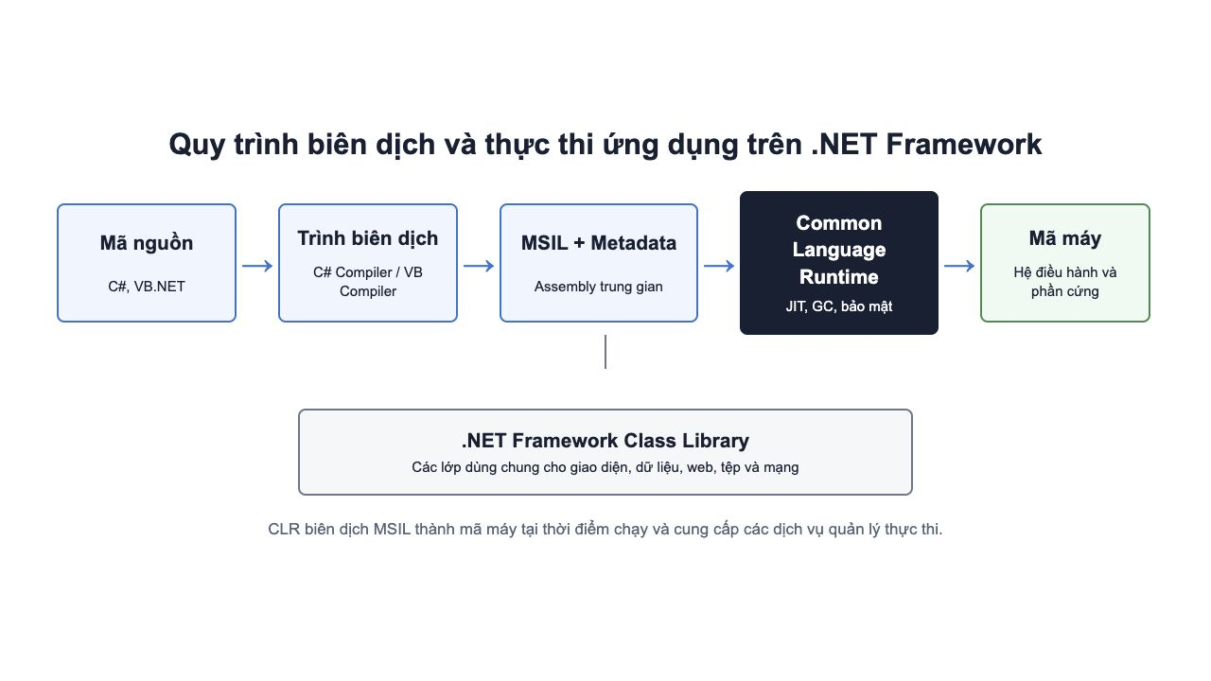
Hình 1.1. Vai trò của .NET Framework trong biên dịch và thực thi ứng dụng

1.2.2. ASP.NET
ASP.NET là nền tảng phát triển ứng dụng web động của Microsoft, là bước phát triển kế tiếp của công nghệ ASP. So với ASP, ASP.NET có nhiều ưu điểm nổi bật:
- Hỗ trợ đa ngôn ngữ lập trình: C#, VB.NET, J#...
- Trang web được biên dịch trước nên tốc độ xử lý tăng đáng kể.
- Tách biệt phần mã xử lý (code-behind) và phần giao diện (.aspx), giúp mã nguồn rõ ràng, dễ bảo trì và có khả năng sử dụng lại cao.
- Hỗ trợ quản lý trạng thái của các web control, hỗ trợ các dịch vụ xác nhận và lưu trữ dữ liệu.
- Hỗ trợ bộ thư viện phong phú, đa dạng và khả năng gỡ lỗi (debug) mạnh.
Trong đề tài này, em sử dụng mô hình ASP.NET Web Forms: mỗi trang web gồm một tập tin .aspx chứa giao diện và một tập tin code-behind (.aspx.cs) chứa mã xử lý viết bằng C#.

1.3. Ngôn ngữ lập trình C#
C# là ngôn ngữ lập trình hướng đối tượng hiện đại do Microsoft phát triển, được sử dụng phổ biến nhất khi lập trình ASP.NET. C# cung cấp đầy đủ các kiểu dữ liệu cơ bản (int, long, float, double, decimal, string, bool, DateTime...), các cấu trúc điều khiển (if...else, switch), các cấu trúc lặp (for, while, do...while, foreach) và cơ chế xử lý sự kiện phù hợp với mô hình lập trình web.
C# hỗ trợ đầy đủ các đặc trưng của lập trình hướng đối tượng: lớp (class) là khuôn mẫu để định nghĩa các đối tượng, bao gồm thuộc tính, phương thức và các sự kiện; tính đóng gói thông qua các từ khóa phạm vi truy xuất public, private, protected; tính kế thừa cho phép sử dụng lại và mở rộng mã nguồn. Các lớp có đặc tính chung được gom vào không gian tên (namespace) và được khai báo sử dụng bằng từ khóa using. Trong đề tài, em xây dựng lớp XuLyDuLieu trong thư mục App_Code để gom các phương thức truy xuất CSDL dùng chung cho toàn bộ website, thể hiện tính sử dụng lại mã nguồn của lập trình hướng đối tượng.

1.4. Các điều khiển (Server Controls) của ASP.NET
Server control là những mô hình mức cao được ASP.NET cung cấp, chạy trên web server và tự động sinh ra mã HTML tương ứng để trình bày giao diện web. Server control gồm hai loại: HTML Server Control và ASP.NET Server Control. Các ASP.NET Server Control bắt buộc phải có thuộc tính runat="server" và có khả năng kích hoạt các sự kiện cụ thể trên máy chủ, tự động lưu giữ dữ liệu sau mỗi lần trang postback về server.
Các web control cơ bản được sử dụng trong đề tài gồm: Label (hiển thị văn bản), TextBox (nhập liệu), Button, LinkButton, ImageButton (nút lệnh), HyperLink (liên kết), Image (hiển thị hình ảnh), DropDownList (danh sách chọn), CheckBox, Panel (gom nhóm), GridView (hiển thị dữ liệu dạng bảng có phân trang), Repeater (lặp hiển thị dữ liệu theo mẫu tùy biến) và MasterPage (trang giao diện chung).
Mỗi trang ASP.NET có bốn sự kiện chính theo vòng đời: Page_Init, Page_Load, PreRender và Unload; trong đó Page_Load là nơi đặt phần lớn các xử lý. Thuộc tính IsPostBack của trang cho biết trang được nạp lần đầu hay do người dùng tương tác gây ra postback, thường dùng để tránh nạp lại dữ liệu không cần thiết.

1.5. Kiểm tra dữ liệu nhập với Validation Controls
Validation control được dùng để kiểm tra tính đúng đắn của dữ liệu nhập vào từ phía client trước khi gửi về server, giúp hạn chế dữ liệu sai và tăng tính an toàn cho hệ thống. Các validation control được sử dụng trong đề tài gồm:
- RequiredFieldValidator: kiểm tra dữ liệu nhập vào khác rỗng (bắt buộc nhập).
- CompareValidator: so sánh dữ liệu giữa hai control, dùng kiểm tra nhập lại mật khẩu và kiểm tra kiểu dữ liệu số của đơn giá.
- RangeValidator: kiểm tra dữ liệu nằm trong một khoảng giá trị, dùng giới hạn số lượng mua.
- RegularExpressionValidator: kiểm tra dữ liệu thỏa một biểu thức chính quy, dùng kiểm tra định dạng email và số điện thoại.

1.6. Truy xuất cơ sở dữ liệu với ADO.NET
ADO.NET là bộ thư viện truy xuất dữ liệu của .NET Framework, được chia thành hai nhóm lớp chính: nhóm chứa và quản lý dữ liệu (DataSet, DataTable, DataRow, DataRelation) và nhóm tương tác đóng vai trò cầu nối với nguồn dữ liệu (Connection, Command, DataReader, DataAdapter). Không gian tên System.Data.SqlClient chứa các lớp chuyên dùng để kết nối và thực thi lệnh với SQL Server như SqlConnection, SqlCommand, SqlDataAdapter.
Quy trình đọc dữ liệu từ CSDL vào DataSet gồm các bước: khai báo kết nối (Connection) với chuỗi kết nối được lưu trong tập tin web.config; khai báo câu truy vấn; khai báo SqlDataAdapter từ câu truy vấn và kết nối; khai báo DataSet; đổ dữ liệu từ SqlDataAdapter vào DataSet bằng phương thức Fill(). DataSet là CSDL được lưu trong bộ nhớ chính, hoạt động theo cơ chế không kết nối nên tiết kiệm tài nguyên máy chủ.
Quy trình cập nhật dữ liệu (thêm, sửa, xóa) gồm các bước: khai báo kết nối; khai báo câu lệnh SQL; khai báo Command với câu lệnh; khai báo và truyền giá trị cho các tham số; mở kết nối; thực thi lệnh bằng ExecuteNonQuery() hoặc ExecuteScalar(); đóng kết nối. Việc sử dụng câu truy vấn có tham số (@thamso) thay vì nối chuỗi trực tiếp giúp hệ thống tránh được lỗi bảo mật SQL Injection.

1.7. Hệ quản trị cơ sở dữ liệu SQL Server
SQL Server là hệ quản trị cơ sở dữ liệu quan hệ do Microsoft phát triển, tích hợp chặt chẽ với .NET Framework và ASP.NET. SQL Server hỗ trợ đầy đủ ngôn ngữ truy vấn T-SQL với các câu lệnh định nghĩa dữ liệu (CREATE, ALTER, DROP), thao tác dữ liệu (SELECT, INSERT, UPDATE, DELETE), các ràng buộc toàn vẹn (PRIMARY KEY, FOREIGN KEY, UNIQUE, CHECK, DEFAULT) và các hàm thống kê (COUNT, SUM, AVG) kết hợp mệnh đề GROUP BY phục vụ báo cáo. Trong đề tài, toàn bộ dữ liệu của website được lưu trữ trong CSDL AppleStore trên SQL Server.

1.8. Quản lý trạng thái với Session và Cookies
Giao thức HTTP không lưu trạng thái giữa các lần yêu cầu, do đó ASP.NET cung cấp các cơ chế quản lý trạng thái. Session cho phép lưu dữ liệu bất kỳ vào bộ nhớ của server, mỗi phiên làm việc của client có một tập thông tin riêng biệt; Session được tạo khi client bắt đầu phiên làm việc và bị hủy khi hết thời gian chờ (timeout) hoặc khi được hủy tường minh. Trong đề tài, Session được dùng để lưu giỏ hàng (một DataTable chứa các sản phẩm khách chọn mua) và thông tin đăng nhập của khách hàng, quản trị viên.
Cookies là cách lưu thông tin trong bộ nhớ của trình duyệt phía client, có thể lưu tạm thời hoặc lâu dài bằng cách thiết lập thời gian hiệu lực (Expires). Trong đề tài, Cookies được dùng cho chức năng “Ghi nhớ đăng nhập”: khi khách hàng chọn ghi nhớ, tên đăng nhập được lưu vào cookie có hiệu lực 30 ngày và tự động điền vào ô đăng nhập ở lần truy cập sau. Ngoài ra, kỹ thuật truyền thông tin giữa các trang bằng QueryString (ví dụ ChiTietSanPham.aspx?masp=5) được sử dụng kết hợp với thuộc tính Request.QueryString để nhận giá trị.

1.9. Triển khai ứng dụng với Web Server IIS
Internet Information Services (IIS) là phần mềm web server của Microsoft dành cho Windows, được sử dụng để triển khai các ứng dụng web ASP.NET. Sau khi cài đặt IIS, thư mục gốc mặc định của web server là C:\inetpub\wwwroot; các trang web đặt trong thư mục này có thể được truy cập qua địa chỉ http://localhost. Người quản trị có thể tạo thư mục ảo (Virtual Directory) để ánh xạ ứng dụng web nằm ngoài thư mục gốc và cấu hình trang mặc định cho ứng dụng. Trong quá trình phát triển, Visual Studio cung cấp sẵn IIS Express giúp chạy thử website ngay trên máy cá nhân.

1.10. Các công trình và sản phẩm liên quan
Hiện nay tại Việt Nam có nhiều website bán sản phẩm Apple quy mô lớn như thegioididong.com, fptshop.com.vn, shopdunk.com, cellphones.com.vn. Các website này có đầy đủ chức năng trưng bày sản phẩm, giỏ hàng, đặt hàng, thanh toán trực tuyến và được xây dựng bằng nhiều công nghệ khác nhau. Bên cạnh đó, một số đồ án, khóa luận về website bán hàng bằng ASP.NET cũng đã được thực hiện tại các trường đại học.
Kế thừa ý tưởng về quy trình bán hàng trực tuyến của các hệ thống trên, đề tài của em tập trung xây dựng một website gọn nhẹ, đầy đủ các chức năng cốt lõi của một cửa hàng bán sản phẩm Apple, được cài đặt hoàn toàn bằng ASP.NET Web Forms với ADO.NET theo đúng nội dung môn học Chuyên đề ASP.NET, phù hợp với quy mô cửa hàng vừa và nhỏ.

CHƯƠNG 2. GIẢI PHÁP THỰC HIỆN

2.1. Mô tả bài toán
Một cửa hàng kinh doanh các sản phẩm công nghệ chính hãng của Apple (iPhone, iPad, Mac, Apple Watch, AirPods và phụ kiện) cần xây dựng website bán hàng trực tuyến. Hoạt động của hệ thống được mô tả như sau:
Khách vãng lai truy cập website có thể xem danh sách sản phẩm theo từng danh mục, xem thông tin chi tiết của sản phẩm (tên, giá bán, hình ảnh, mô tả, tình trạng còn hàng), tìm kiếm sản phẩm theo tên, lọc theo danh mục và sắp xếp theo giá. Khách có thể chọn sản phẩm với số lượng mong muốn để thêm vào giỏ hàng, xem lại giỏ hàng, thay đổi số lượng hoặc xóa sản phẩm khỏi giỏ.
Để đặt hàng, khách phải có tài khoản: khách đăng ký tài khoản với các thông tin họ tên, tên đăng nhập, mật khẩu, email, số điện thoại, địa chỉ; sau đó đăng nhập và xác nhận đặt hàng với thông tin người nhận, địa chỉ giao hàng. Khi đặt hàng thành công, hệ thống lưu đơn hàng, trừ số lượng tồn kho và thông báo mã đơn hàng cho khách.
Người quản trị đăng nhập vào phân hệ quản trị để: quản lý danh mục và sản phẩm (thêm, sửa, xóa, tìm kiếm); tiếp nhận và xử lý đơn hàng (duyệt giao, xác nhận đã giao, hủy đơn); xem danh sách khách hàng; xem các báo cáo thống kê về doanh thu theo tháng, sản phẩm bán chạy và sản phẩm sắp hết hàng để phục vụ việc kinh doanh.
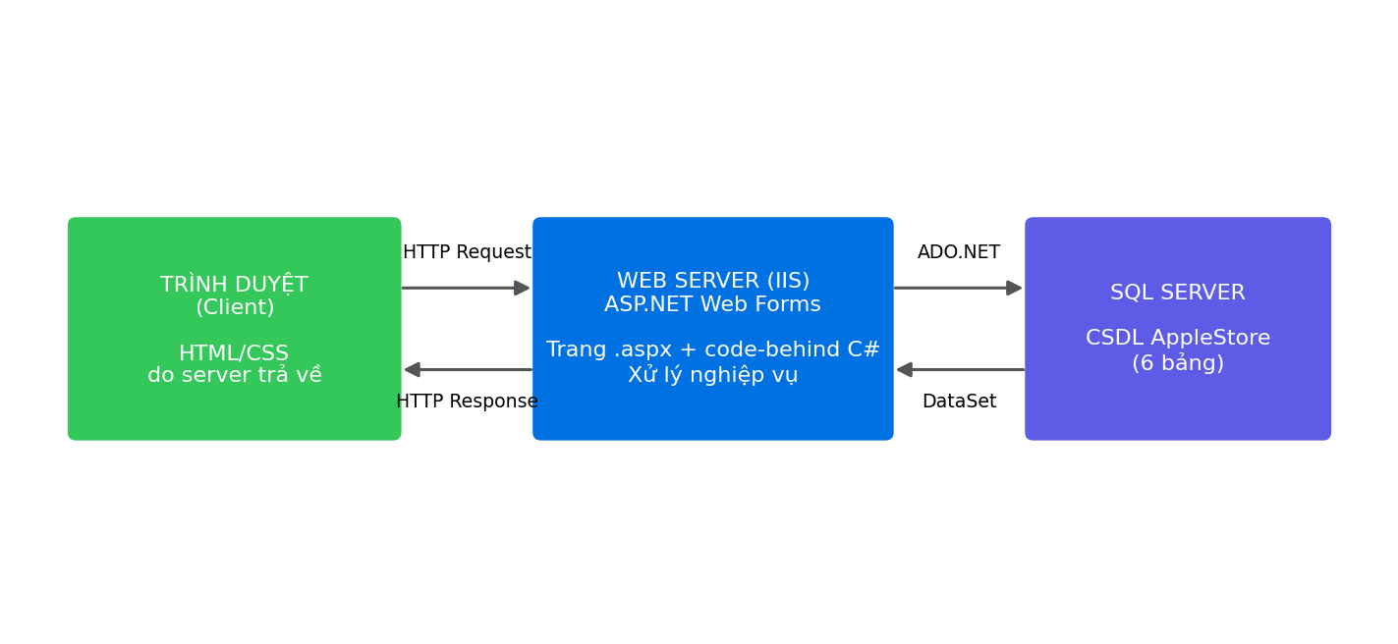
Hình 2.1. Kiến trúc tổng thể của hệ thống website Apple Store
Hệ thống hoạt động theo mô hình client - server: trình duyệt của người dùng gửi yêu cầu HTTP đến web server IIS; các trang ASP.NET xử lý nghiệp vụ bằng mã C#, truy xuất CSDL SQL Server thông qua ADO.NET rồi trả kết quả HTML về trình duyệt.

2.2. Xác định yêu cầu chức năng
Từ mô tả bài toán, hệ thống được xác định gồm hai nhóm chức năng chính với mô tả chi tiết như sau:
Bảng 2.1. Danh sách yêu cầu chức năng của hệ thống
STT | Chức năng | Tác nhân | Mô tả
1 | Xem danh sách/chi tiết sản phẩm | Khách | Hiển thị sản phẩm theo danh mục; xem giá, hình ảnh, mô tả, tồn kho; gợi ý sản phẩm cùng danh mục
2 | Tìm kiếm, lọc, sắp xếp | Khách | Tìm theo tên (tương đối), lọc theo danh mục, sắp xếp theo giá/tên
3 | Đăng ký tài khoản | Khách | Đăng ký với kiểm tra dữ liệu nhập (bắt buộc, email, số điện thoại, khớp mật khẩu, trùng tên đăng nhập)
4 | Đăng nhập/Đăng xuất | Khách | Đăng nhập bằng tài khoản đã đăng ký; hỗ trợ ghi nhớ đăng nhập bằng Cookies
5 | Quản lý giỏ hàng | Khách | Thêm sản phẩm vào giỏ, sửa số lượng, xóa; giỏ lưu bằng Session
6 | Đặt hàng | Khách | Nhập thông tin giao hàng, xác nhận; hệ thống lưu đơn, trừ tồn kho, báo mã đơn
7 | Quản lý sản phẩm | Quản trị | Thêm, sửa, xóa, tìm kiếm sản phẩm; sản phẩm đã có đơn hàng thì chuyển ngừng bán thay vì xóa
8 | Quản lý danh mục | Quản trị | Thêm, sửa, xóa danh mục; không cho xóa danh mục còn sản phẩm
9 | Quản lý đơn hàng | Quản trị | Xem chi tiết đơn, lọc theo trạng thái, duyệt giao/đã giao/hủy đơn
10 | Quản lý khách hàng | Quản trị | Xem, tìm kiếm danh sách khách hàng và số đơn hàng của từng khách
11 | Thống kê - báo cáo | Quản trị | Tổng quan hệ thống; doanh thu theo tháng của từng năm; top 10 sản phẩm bán chạy; sản phẩm sắp hết hàng

2.3. Sơ đồ phân rã chức năng
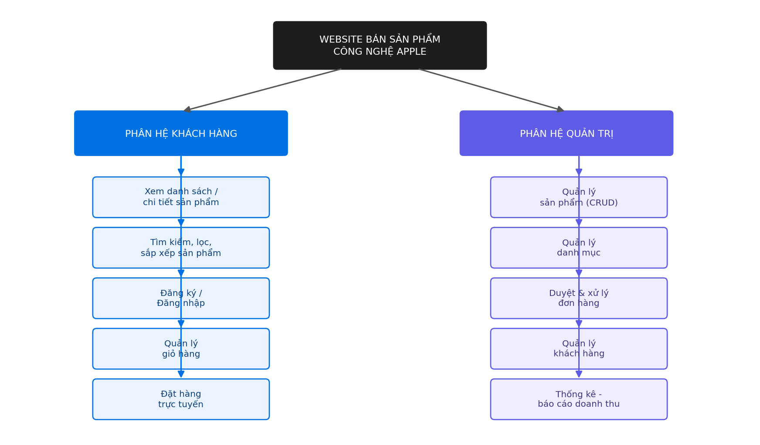
Hình 2.2. Sơ đồ phân rã chức năng của hệ thống

2.4. Thiết kế cơ sở dữ liệu

2.4.1. Mô hình dữ liệu quan hệ
Từ phân tích bài toán, CSDL AppleStore được thiết kế gồm 6 bảng: tbl_DanhMuc (danh mục sản phẩm), tbl_SanPham (sản phẩm), tbl_KhachHang (khách hàng), tbl_DonHang (đơn hàng), tbl_ChiTietDonHang (chi tiết đơn hàng) và tbl_QuanTri (tài khoản quản trị). Các bảng quan hệ với nhau như sau: một danh mục có nhiều sản phẩm; một khách hàng có nhiều đơn hàng; một đơn hàng có nhiều chi tiết đơn hàng và một sản phẩm có thể xuất hiện trong nhiều chi tiết đơn hàng (quan hệ nhiều - nhiều giữa đơn hàng và sản phẩm được tách bằng bảng tbl_ChiTietDonHang).
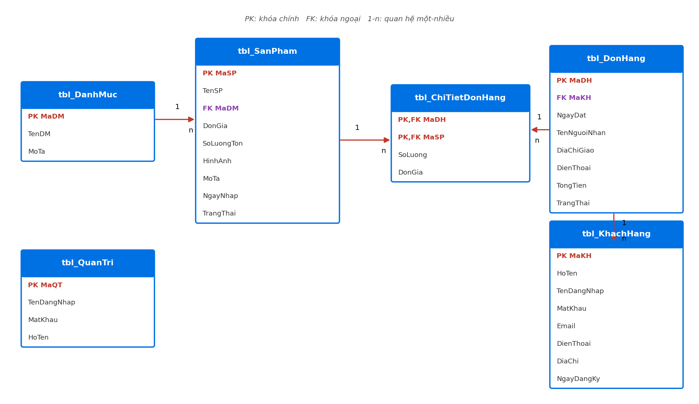
Hình 2.3. Mô hình dữ liệu quan hệ (ERD) của CSDL AppleStore

2.4.2. Mô tả chi tiết các bảng
Bảng 2.2. Cấu trúc bảng tbl_DanhMuc
Tên cột | Kiểu dữ liệu | Ràng buộc | Diễn giải
MaDM | INT IDENTITY | Khóa chính | Mã danh mục, tự tăng
TenDM | NVARCHAR(100) | NOT NULL | Tên danh mục
MoTa | NVARCHAR(255) |  | Mô tả danh mục

Bảng 2.3. Cấu trúc bảng tbl_SanPham
Tên cột | Kiểu dữ liệu | Ràng buộc | Diễn giải
MaSP | INT IDENTITY | Khóa chính | Mã sản phẩm, tự tăng
TenSP | NVARCHAR(200) | NOT NULL | Tên sản phẩm
MaDM | INT | Khóa ngoại → tbl_DanhMuc | Danh mục của sản phẩm
DonGia | DECIMAL(18,0) | NOT NULL, CHECK ≥ 0 | Giá bán (VNĐ)
SoLuongTon | INT | DEFAULT 0, CHECK ≥ 0 | Số lượng tồn kho
HinhAnh | NVARCHAR(255) |  | Đường dẫn tập tin hình
MoTa | NVARCHAR(MAX) |  | Mô tả chi tiết sản phẩm
NgayNhap | DATETIME | DEFAULT GETDATE() | Ngày nhập sản phẩm
TrangThai | BIT | DEFAULT 1 | 1: đang bán; 0: ngừng bán

Bảng 2.4. Cấu trúc bảng tbl_KhachHang
Tên cột | Kiểu dữ liệu | Ràng buộc | Diễn giải
MaKH | INT IDENTITY | Khóa chính | Mã khách hàng, tự tăng
HoTen | NVARCHAR(100) | NOT NULL | Họ tên khách hàng
TenDangNhap | VARCHAR(50) | NOT NULL, UNIQUE | Tên đăng nhập, không trùng
MatKhau | VARCHAR(100) | NOT NULL | Mật khẩu
Email | VARCHAR(100) |  | Email liên hệ
DienThoai | VARCHAR(15) |  | Số điện thoại
DiaChi | NVARCHAR(255) |  | Địa chỉ
NgayDangKy | DATETIME | DEFAULT GETDATE() | Ngày đăng ký tài khoản

Bảng 2.5. Cấu trúc bảng tbl_DonHang
Tên cột | Kiểu dữ liệu | Ràng buộc | Diễn giải
MaDH | INT IDENTITY | Khóa chính | Mã đơn hàng, tự tăng
MaKH | INT | Khóa ngoại → tbl_KhachHang | Khách đặt hàng
NgayDat | DATETIME | DEFAULT GETDATE() | Ngày đặt hàng
TenNguoiNhan | NVARCHAR(100) |  | Tên người nhận hàng
DiaChiGiao | NVARCHAR(255) |  | Địa chỉ giao hàng
DienThoai | VARCHAR(15) |  | Điện thoại người nhận
TongTien | DECIMAL(18,0) | DEFAULT 0 | Tổng tiền đơn hàng
TrangThai | NVARCHAR(50) | DEFAULT N'Chờ xử lý' | Chờ xử lý/Đang giao/Đã giao/Đã hủy

Bảng 2.6. Cấu trúc bảng tbl_ChiTietDonHang
Tên cột | Kiểu dữ liệu | Ràng buộc | Diễn giải
MaDH | INT | Khóa chính (tổ hợp), khóa ngoại → tbl_DonHang | Đơn hàng
MaSP | INT | Khóa chính (tổ hợp), khóa ngoại → tbl_SanPham | Sản phẩm trong đơn
SoLuong | INT | NOT NULL, CHECK > 0 | Số lượng mua
DonGia | DECIMAL(18,0) | NOT NULL | Đơn giá tại thời điểm mua

Bảng 2.7. Cấu trúc bảng tbl_QuanTri
Tên cột | Kiểu dữ liệu | Ràng buộc | Diễn giải
MaQT | INT IDENTITY | Khóa chính | Mã quản trị viên
TenDangNhap | VARCHAR(50) | NOT NULL, UNIQUE | Tên đăng nhập quản trị
MatKhau | VARCHAR(100) | NOT NULL | Mật khẩu
HoTen | NVARCHAR(100) |  | Họ tên quản trị viên

2.4.3. Các ràng buộc toàn vẹn
Bảng 2.8. Các ràng buộc toàn vẹn của CSDL
Loại ràng buộc | Nội dung
Khóa chính | Mỗi bảng có khóa chính duy nhất; riêng tbl_ChiTietDonHang dùng khóa chính tổ hợp (MaDH, MaSP) đảm bảo mỗi sản phẩm chỉ xuất hiện một dòng trong một đơn hàng
Khóa ngoại (toàn vẹn tham chiếu) | tbl_SanPham.MaDM → tbl_DanhMuc; tbl_DonHang.MaKH → tbl_KhachHang; tbl_ChiTietDonHang.MaDH → tbl_DonHang; tbl_ChiTietDonHang.MaSP → tbl_SanPham. Không thể thêm sản phẩm với danh mục không tồn tại, không thể xóa danh mục còn sản phẩm
Ràng buộc miền giá trị (CHECK) | DonGia ≥ 0; SoLuongTon ≥ 0; SoLuong > 0 - đảm bảo giá, tồn kho không âm và số lượng mua dương
Ràng buộc duy nhất (UNIQUE) | TenDangNhap của khách hàng và quản trị viên không được trùng
Giá trị mặc định (DEFAULT) | NgayNhap, NgayDat, NgayDangKy mặc định là ngày hiện tại; TrangThai đơn hàng mặc định 'Chờ xử lý'
Ràng buộc nghiệp vụ (xử lý ở tầng ứng dụng) | Chỉ trừ tồn kho khi tồn kho đủ số lượng mua; sản phẩm đã phát sinh đơn hàng thì không xóa vật lý mà chuyển trạng thái ngừng bán; danh mục còn sản phẩm thì không được xóa

2.5. Thiết kế mô hình xử lý
Mô hình xử lý của hệ thống được thiết kế phù hợp với mô hình dữ liệu đã đề xuất: mọi thao tác đọc dữ liệu đều đi qua lớp XuLyDuLieu (App_Code) sử dụng SqlDataAdapter đổ dữ liệu vào DataSet/DataTable rồi gắn kết (data binding) lên các control GridView, Repeater, DropDownList; mọi thao tác ghi dữ liệu đều dùng SqlCommand với câu truy vấn có tham số. Lưu đồ dưới đây mô tả quy trình xử lý nghiệp vụ quan trọng nhất của hệ thống - quy trình đặt hàng:
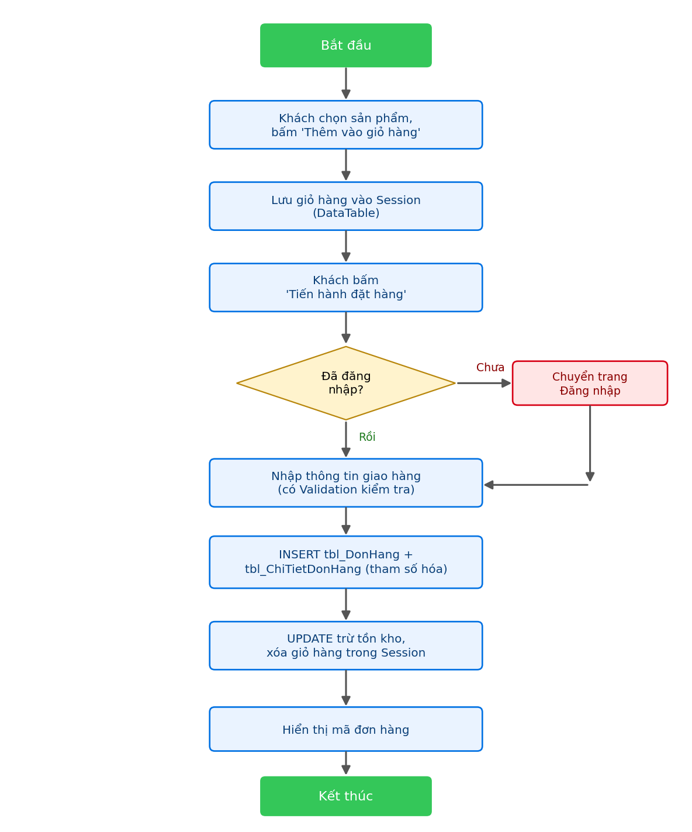
Hình 2.4. Lưu đồ xử lý quy trình đặt hàng
Bảng 2.9. Mô tả xử lý các chức năng chính
Chức năng | Mô tả xử lý tương ứng với mô hình dữ liệu
Tìm kiếm sản phẩm | Truy vấn SELECT với điều kiện TenSP LIKE @tuKhoa (tìm tương đối), kết hợp lọc MaDM và ORDER BY theo lựa chọn sắp xếp; kết quả đổ vào DataTable và gắn kết lên Repeater
Thêm vào giỏ hàng | Đọc sản phẩm từ tbl_SanPham; nếu giỏ hàng (DataTable trong Session) chưa có sản phẩm thì thêm dòng mới, ngược lại cộng dồn số lượng
Đặt hàng | INSERT tbl_DonHang lấy mã đơn bằng SCOPE_IDENTITY(); INSERT từng dòng giỏ hàng vào tbl_ChiTietDonHang; UPDATE trừ SoLuongTon của tbl_SanPham với điều kiện tồn kho đủ; xóa Session giỏ hàng
Đăng ký | Kiểm tra COUNT(*) trùng tên đăng nhập trước, sau đó INSERT tbl_KhachHang
Đăng nhập | SELECT đối chiếu tên đăng nhập và mật khẩu bằng truy vấn tham số hóa; lưu MaKH, HoTen vào Session; tùy chọn lưu Cookie 30 ngày
Quản lý sản phẩm | INSERT/UPDATE/DELETE tbl_SanPham; trước khi xóa kiểm tra sản phẩm có trong tbl_ChiTietDonHang: nếu có thì UPDATE TrangThai = 0 (ngừng bán)
Xử lý đơn hàng | UPDATE TrangThai của tbl_DonHang theo thao tác duyệt giao/đã giao/hủy đơn của quản trị
Thống kê doanh thu | SELECT MONTH(NgayDat), COUNT(MaDH), SUM(TongTien) FROM tbl_DonHang GROUP BY MONTH(NgayDat) theo năm được chọn, loại trừ đơn đã hủy; top sản phẩm bán chạy dùng SUM(SoLuong) GROUP BY sản phẩm ORDER BY giảm dần

2.6. Mô tả kịch bản chi tiết các chức năng
Mỗi chức năng của hệ thống được mô tả theo kịch bản sử dụng gồm luồng chính (trường hợp thành công) và các luồng phụ/xử lý lỗi, làm cơ sở cho việc cài đặt và kiểm thử:
Bảng 2.10. Mô tả kịch bản chi tiết các chức năng
Chức năng | Luồng chính (thành công) | Luồng phụ / xử lý lỗi
Đăng ký tài khoản | Khách nhập họ tên, tên đăng nhập, mật khẩu (2 lần), email, điện thoại, địa chỉ → hệ thống kiểm tra hợp lệ → lưu vào tbl_KhachHang → báo thành công kèm liên kết đăng nhập | Bỏ trống trường bắt buộc → validation báo đỏ, không gửi form. Email/SĐT sai định dạng → báo lỗi định dạng. Trùng tên đăng nhập → báo 'đã tồn tại, chọn tên khác'
Đăng nhập | Khách nhập tài khoản → hệ thống đối chiếu tbl_KhachHang → lưu Session → chuyển về trang trước đó hoặc trang chủ; nếu chọn 'Ghi nhớ' thì lưu Cookie 30 ngày | Sai tài khoản/mật khẩu → báo 'không đúng', ở lại trang. Truy cập trang cần đăng nhập → tự chuyển về đăng nhập kèm returnurl để quay lại đúng trang
Tìm kiếm sản phẩm | Khách nhập từ khóa, chọn danh mục, kiểu sắp xếp → hệ thống truy vấn LIKE → hiển thị lưới kết quả + số sản phẩm tìm thấy | Không có kết quả → hiển thị 'Không tìm thấy sản phẩm nào phù hợp'. Từ khóa rỗng → hiển thị tất cả sản phẩm đang bán
Thêm vào giỏ hàng | Khách chọn số lượng → bấm thêm → sản phẩm được đưa vào giỏ (Session), số hiển thị trên menu tăng, báo đã thêm | Số lượng ngoài khoảng 1-100 → RangeValidator chặn. Sản phẩm đã có trong giỏ → cộng dồn số lượng thay vì thêm dòng mới. Hết hàng → nút thêm giỏ bị vô hiệu
Đặt hàng | Khách xem lại giỏ → bấm đặt hàng → nhập/xác nhận thông tin giao (điền sẵn từ hồ sơ) → hệ thống lưu đơn + chi tiết, trừ tồn kho, xóa giỏ, báo mã đơn DHxxxxx | Chưa đăng nhập → chuyển sang đăng nhập rồi quay lại. Giỏ trống → chuyển về trang sản phẩm. Bỏ trống thông tin giao → validation chặn
Quản lý sản phẩm (admin) | Admin nhập thông tin → Thêm mới; hoặc bấm Sửa → form nạp sẵn dữ liệu → Cập nhật; bấm Xóa → xác nhận → xóa khỏi CSDL | Thiếu tên/giá → báo lỗi. Giá không phải số → CompareValidator chặn. Sản phẩm đã có đơn hàng → không xóa mà chuyển 'ngừng bán' và thông báo rõ lý do
Quản lý danh mục (admin) | Admin thêm/sửa danh mục; hệ thống hiển thị kèm số sản phẩm của từng danh mục | Xóa danh mục còn sản phẩm → từ chối và báo 'còn n sản phẩm'
Xử lý đơn hàng (admin) | Admin xem danh sách đơn (mới nhất trước) → bấm Xem để hiện chi tiết → bấm Duyệt giao/Đã giao khi hoàn tất | Lọc theo trạng thái để tìm nhanh đơn chờ xử lý. Đơn khách bom hàng → bấm Hủy (có xác nhận), đơn hủy bị loại khỏi thống kê doanh thu
Thống kê (admin) | Admin mở trang thống kê → xem 4 số liệu tổng quan, chọn năm → xem doanh thu từng tháng, top bán chạy, hàng sắp hết | Năm chưa có đơn → bảng rỗng. Chưa đăng nhập admin mà gõ URL trực tiếp → bị chặn, chuyển về đăng nhập quản trị

CHƯƠNG 3. CÀI ĐẶT VÀ KẾT QUẢ

3.1. Môi trường và công cụ phát triển
Bảng 3.1. Môi trường và công cụ phát triển
Thành phần | Công cụ/Công nghệ sử dụng
Ngôn ngữ lập trình | C# trên nền ASP.NET Web Forms (.NET Framework 4.7.2)
Công cụ lập trình | Microsoft Visual Studio 2022 Community
Hệ quản trị CSDL | Microsoft SQL Server + SQL Server Management Studio
Truy xuất dữ liệu | ADO.NET (SqlConnection, SqlCommand, SqlDataAdapter, DataSet)
Giao diện | HTML, CSS (thiết kế thủ công theo phong cách Apple)
Web server | IIS Express (phát triển), IIS (triển khai)
Hệ điều hành | Microsoft Windows

3.2. Cấu trúc website
Website được tổ chức theo cấu trúc thư mục rõ ràng: các trang dành cho khách hàng đặt ở thư mục gốc (Default.aspx, SanPham.aspx, ChiTietSanPham.aspx, GioHang.aspx, ThanhToan.aspx, DangNhap.aspx, DangKy.aspx, GioiThieu.aspx); các trang quản trị đặt trong thư mục Admin (DangNhapAdmin.aspx, ThongKe.aspx, QuanLySanPham.aspx, QuanLyDanhMuc.aspx, QuanLyDonHang.aspx, QuanLyKhachHang.aspx); lớp xử lý dữ liệu dùng chung XuLyDuLieu.cs đặt trong App_Code; giao diện chung dùng hai MasterPage (Site.master cho khách hàng, Admin.master cho quản trị); tập tin cấu hình web.config lưu chuỗi kết nối CSDL; thư mục Content chứa CSS và Images chứa hình sản phẩm.
Toàn bộ trang quản trị được bảo vệ: Admin.master kiểm tra Session của quản trị viên ở sự kiện Page_Load, nếu chưa đăng nhập sẽ tự động chuyển về trang đăng nhập quản trị. Điều này đảm bảo người dùng không thể truy cập trực tiếp các trang quản trị qua địa chỉ URL.

3.3. Một số đoạn mã tiêu biểu

3.3.1. Lớp truy xuất dữ liệu dùng chung (App_Code/XuLyDuLieu.cs)
Toàn bộ thao tác CSDL của website đi qua lớp XuLyDuLieu, cài đặt đúng quy trình ADO.NET đã trình bày ở mục 1.6. Phương thức DocBang thực hiện 5 bước đọc dữ liệu vào DataSet:
public static DataTable DocBang(string sql, params SqlParameter[] thamSo)
{
// 1. Khai báo kết nối (chuỗi kết nối đọc từ web.config)
SqlConnection ketNoi = new SqlConnection(ChuoiKetNoi);
// 2-3. Khai báo lệnh từ câu truy vấn và kết nối
SqlCommand lenh = new SqlCommand(sql, ketNoi);
// 4. Khai báo tham số cho câu lệnh (nếu có)
if (thamSo != null)
foreach (SqlParameter p in thamSo) lenh.Parameters.Add(p);
// 5. Khai báo DataAdapter, đổ dữ liệu vào DataSet
SqlDataAdapter boDoc = new SqlDataAdapter(lenh);
DataSet ds = new DataSet();
boDoc.Fill(ds);
return ds.Tables[0];
}

3.3.2. Tìm kiếm tương đối với câu truy vấn có tham số (SanPham.aspx.cs)
Từ khóa được bao bởi ký tự %, truyền qua SqlParameter nên vừa tìm được tương đối vừa chống SQL Injection:
string sql = @"SELECT sp.MaSP, sp.TenSP, sp.DonGia, sp.HinhAnh, dm.TenDM
FROM tbl_SanPham sp
INNER JOIN tbl_DanhMuc dm ON sp.MaDM = dm.MaDM
WHERE sp.TrangThai = 1
AND sp.TenSP LIKE @tuKhoa"; // tìm kiếm tương đối

SqlParameter pTuKhoa =
new SqlParameter("@tuKhoa", "%" + txtTimKiem.Text.Trim() + "%");
rptSanPham.DataSource = XuLyDuLieu.DocBang(sql, pTuKhoa);
rptSanPham.DataBind();

3.3.3. Giỏ hàng lưu bằng Session (ChiTietSanPham.aspx.cs)
Giỏ hàng là một DataTable đặt trong Session; nếu sản phẩm đã có trong giỏ thì cộng dồn số lượng:
DataTable gioHang = (DataTable)Session["GioHang"];
if (gioHang == null) // lần đầu: tạo cấu trúc giỏ hàng
{
gioHang = new DataTable();
gioHang.Columns.Add("MaSP", typeof(int));
gioHang.Columns.Add("TenSP", typeof(string));
gioHang.Columns.Add("DonGia", typeof(decimal));
gioHang.Columns.Add("SoLuong", typeof(int));
}
bool daCo = false;
foreach (DataRow dong in gioHang.Rows) // đã có thì cộng dồn
if (Convert.ToInt32(dong["MaSP"]) == maSP)
{ dong["SoLuong"] = Convert.ToInt32(dong["SoLuong"]) + soLuongMua;
daCo = true; break; }
if (!daCo)
gioHang.Rows.Add(sp["MaSP"], sp["TenSP"], sp["DonGia"], soLuongMua);
Session["GioHang"] = gioHang;

3.3.4. Lưu đơn hàng và trừ tồn kho (ThanhToan.aspx.cs)
Đơn hàng được thêm trước để lấy mã tự tăng bằng SCOPE_IDENTITY(), sau đó thêm từng dòng chi tiết và trừ tồn kho với điều kiện tồn kho còn đủ:
string sqlDonHang = @"INSERT INTO tbl_DonHang
(MaKH, TenNguoiNhan, DiaChiGiao, DienThoai, TongTien)
VALUES (@maKH, @nguoiNhan, @diaChi, @dienThoai, @tongTien);
SELECT SCOPE_IDENTITY();"; // lấy mã đơn vừa sinh
object maDH = XuLyDuLieu.LayGiaTri(sqlDonHang, ...);

foreach (DataRow dong in gioHang.Rows)
{
XuLyDuLieu.ThucThi(@"INSERT INTO tbl_ChiTietDonHang
(MaDH, MaSP, SoLuong, DonGia)
VALUES (@maDH, @maSP, @soLuong, @donGia)", ...);
XuLyDuLieu.ThucThi(@"UPDATE tbl_SanPham
SET SoLuongTon = SoLuongTon - @soLuong
WHERE MaSP = @maSP AND SoLuongTon >= @soLuong", ...);
}
Session.Remove("GioHang"); // xóa giỏ sau khi đặt xong

3.3.5. Bảo vệ trang quản trị (Admin/Admin.master.cs)
Mọi trang quản trị dùng chung Admin.master; sự kiện Page_Load của master kiểm tra Session nên người dùng gõ thẳng URL cũng bị chặn:
protected void Page_Load(object sender, EventArgs e)
{
if (Session["MaQuanTri"] == null) // chưa đăng nhập quản trị
{
Response.Redirect("DangNhapAdmin.aspx");
return;
}
lblAdmin.Text = "Quản trị viên: <b>" + Session["TenQuanTri"] + "</b>";
}

3.4. Kết quả giao diện các chức năng

3.4.1. Phân hệ khách hàng
Trang chủ hiển thị banner, 8 sản phẩm mới nhất và 4 sản phẩm bán chạy nhất (thống kê từ chi tiết đơn hàng). Thanh menu cố định cho phép truy cập nhanh các danh mục iPhone, iPad, Mac, Watch và hiển thị số lượng sản phẩm trong giỏ hàng ở mọi trang.
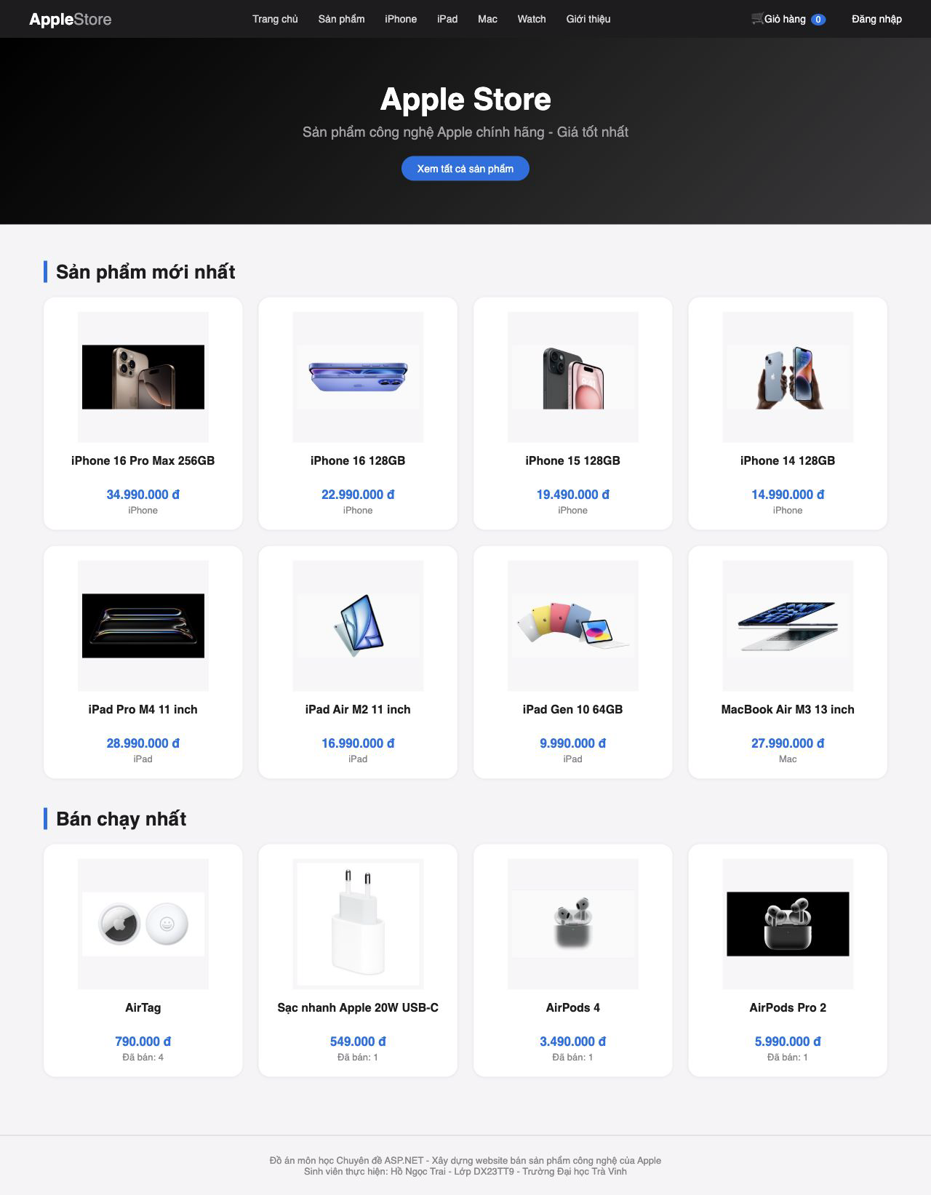
Hình 3.1. Giao diện trang chủ website
Trang danh sách sản phẩm hỗ trợ tìm kiếm tương đối theo tên (nhập “iphone” sẽ ra mọi sản phẩm có chữ iPhone), lọc theo danh mục bằng DropDownList tự postback, sắp xếp theo giá tăng/giảm hoặc tên, và hiển thị số kết quả tìm thấy.
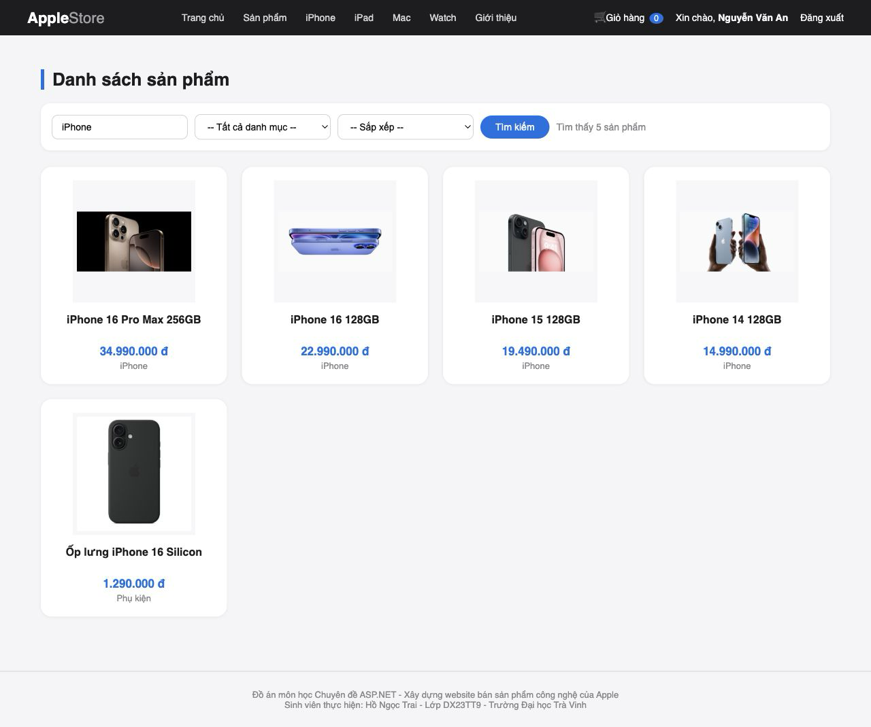
Hình 3.2. Giao diện trang danh sách sản phẩm với tìm kiếm và lọc
Trang chi tiết sản phẩm nhận mã sản phẩm qua QueryString, hiển thị đầy đủ thông tin và tình trạng tồn kho, cho phép chọn số lượng (có RangeValidator kiểm tra) để thêm vào giỏ hàng, đồng thời gợi ý các sản phẩm cùng danh mục.
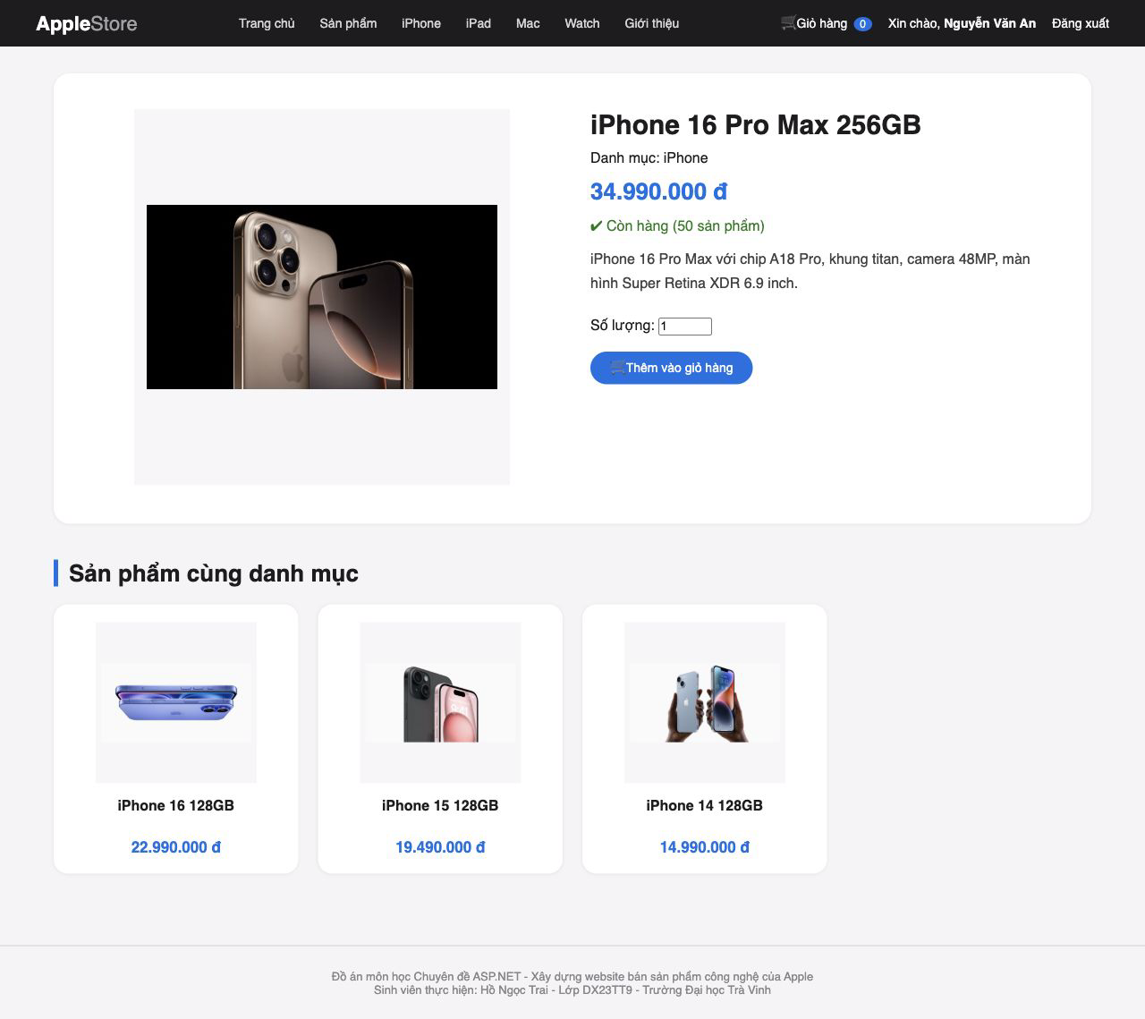
Hình 3.3. Giao diện trang chi tiết sản phẩm
Trang giỏ hàng dùng GridView hiển thị các sản phẩm đã chọn với đơn giá, số lượng, thành tiền và tổng cộng; khách có thể cập nhật số lượng hoặc xóa từng sản phẩm. Giỏ hàng được lưu bằng Session nên vẫn giữ nguyên khi khách chuyển trang.
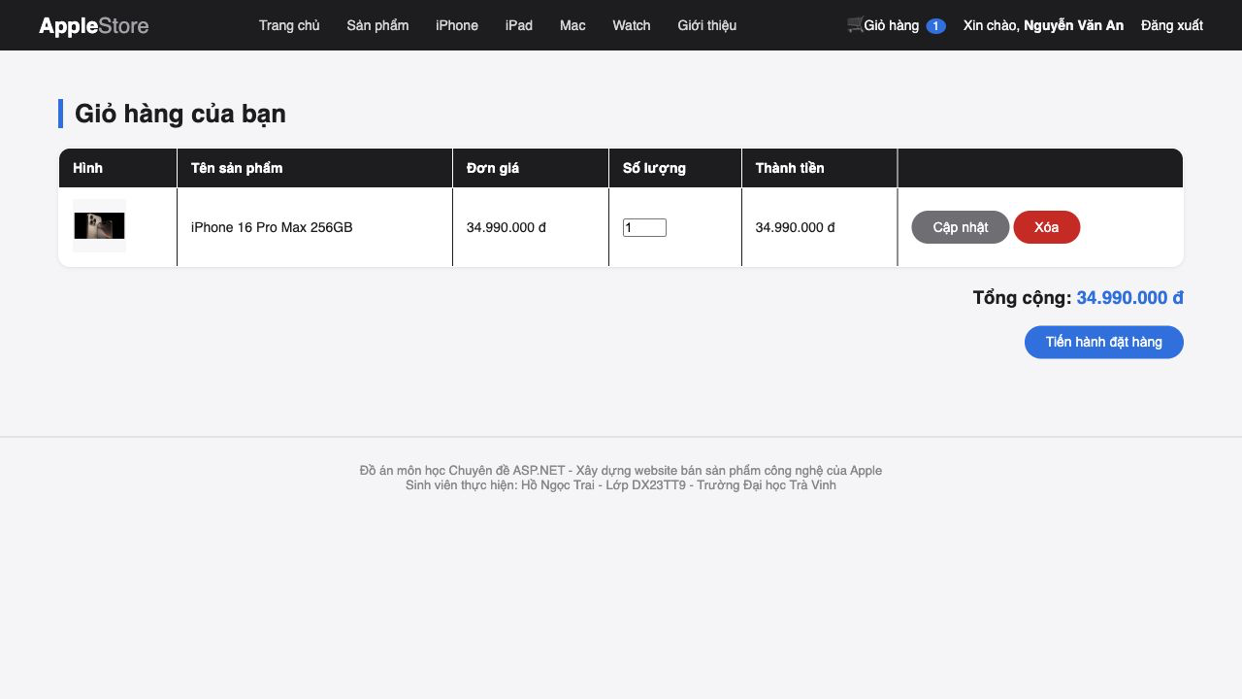
Hình 3.4. Giao diện trang giỏ hàng
Trang đặt hàng yêu cầu đăng nhập, tự động điền sẵn thông tin khách hàng từ CSDL, kiểm tra dữ liệu bắt buộc bằng RequiredFieldValidator; sau khi xác nhận, hệ thống lưu đơn hàng, trừ tồn kho và hiển thị mã đơn hàng.
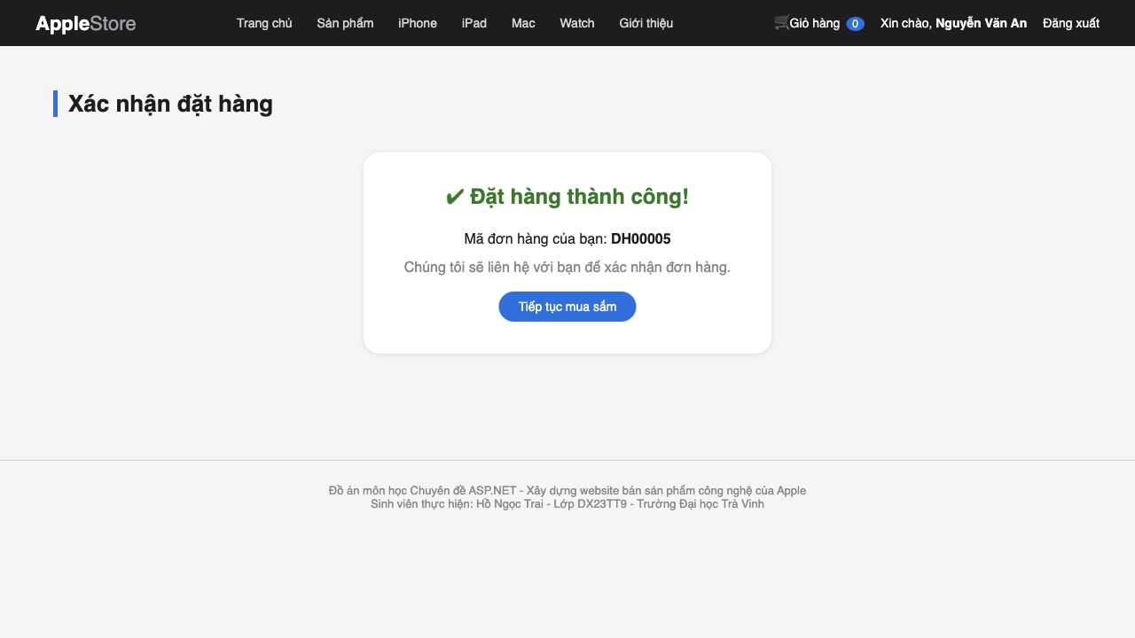
Hình 3.5. Giao diện trang đặt hàng
Trang đăng ký sử dụng đầy đủ các validation control: RequiredFieldValidator (bắt buộc nhập), CompareValidator (khớp mật khẩu nhập lại), RegularExpressionValidator (định dạng email, số điện thoại); phía server còn kiểm tra trùng tên đăng nhập trước khi thêm vào CSDL.
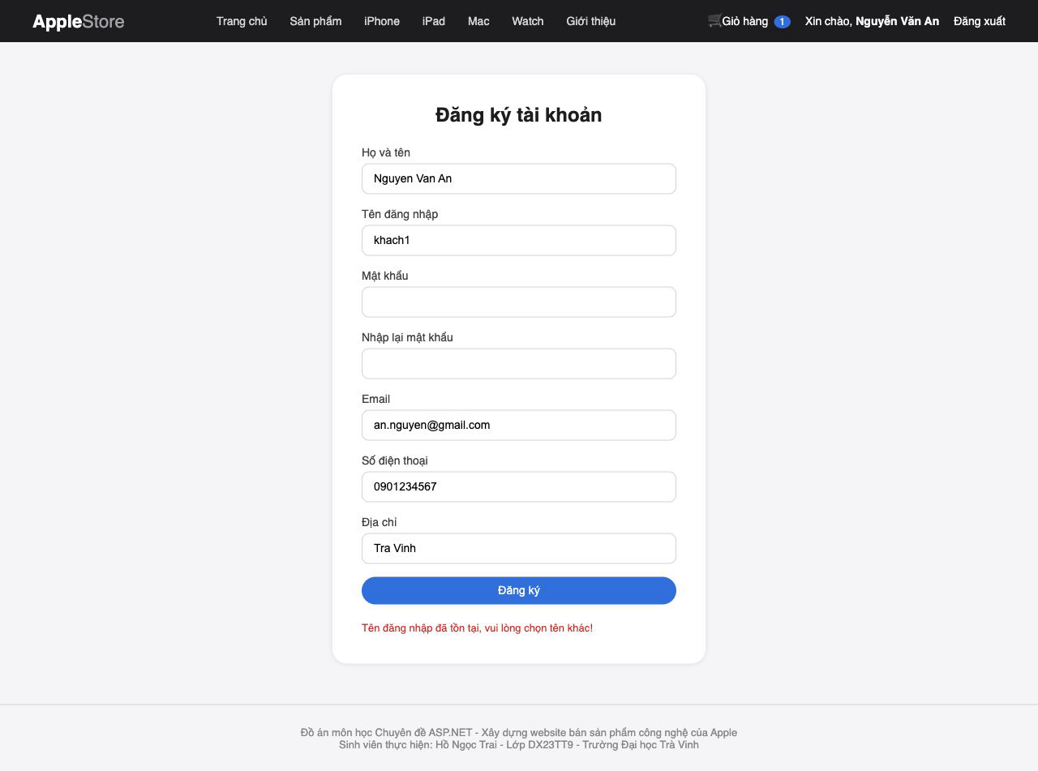
Hình 3.6. Giao diện trang đăng ký tài khoản với kiểm tra dữ liệu
Trang đăng nhập tiếp nhận tên đăng nhập và mật khẩu, kiểm tra thông tin bằng câu truy vấn có tham số, lưu trạng thái khách hàng trong Session và hỗ trợ ghi nhớ đăng nhập bằng Cookie khi người dùng lựa chọn.
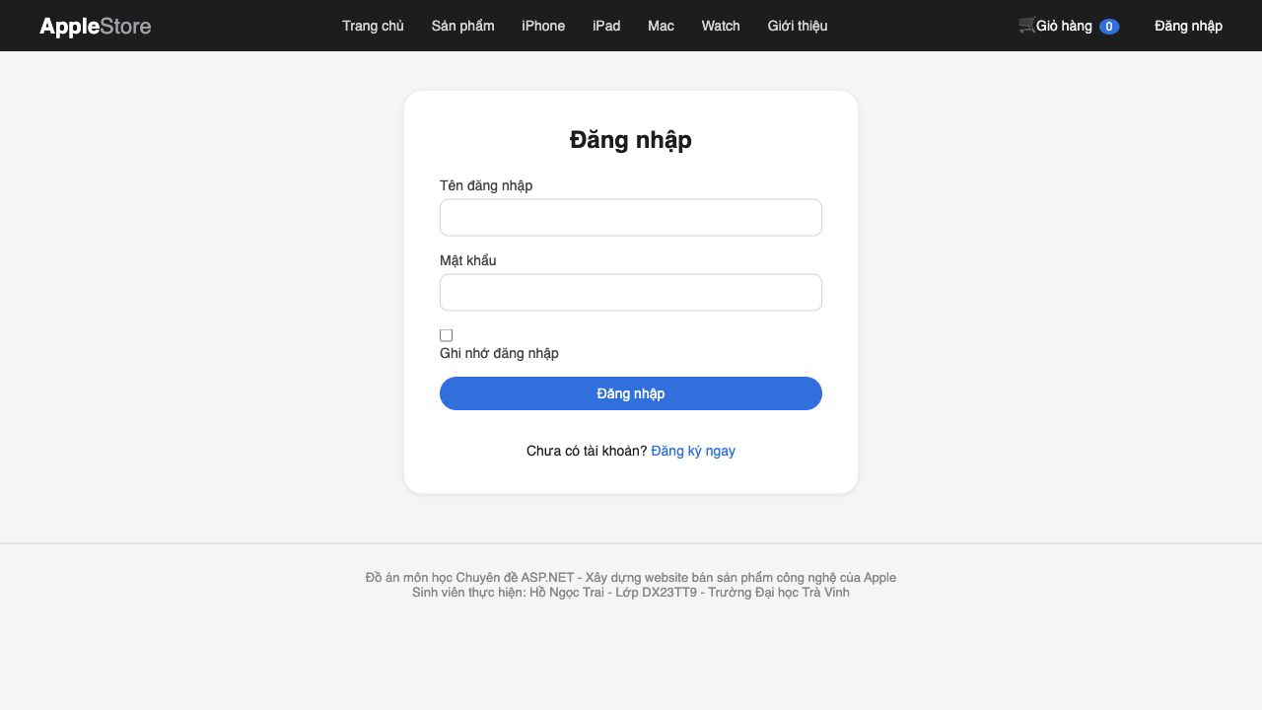
Hình 3.7. Giao diện trang đăng nhập

3.4.2. Phân hệ quản trị
Trang quản lý sản phẩm cho phép thêm sản phẩm mới, nhấn Sửa để nạp thông tin lên form và cập nhật, nhấn Xóa để xóa (có hộp thoại xác nhận; nếu sản phẩm đã phát sinh đơn hàng thì hệ thống tự chuyển sang trạng thái ngừng bán để bảo toàn dữ liệu). GridView có phân trang và ô tìm kiếm theo tên.
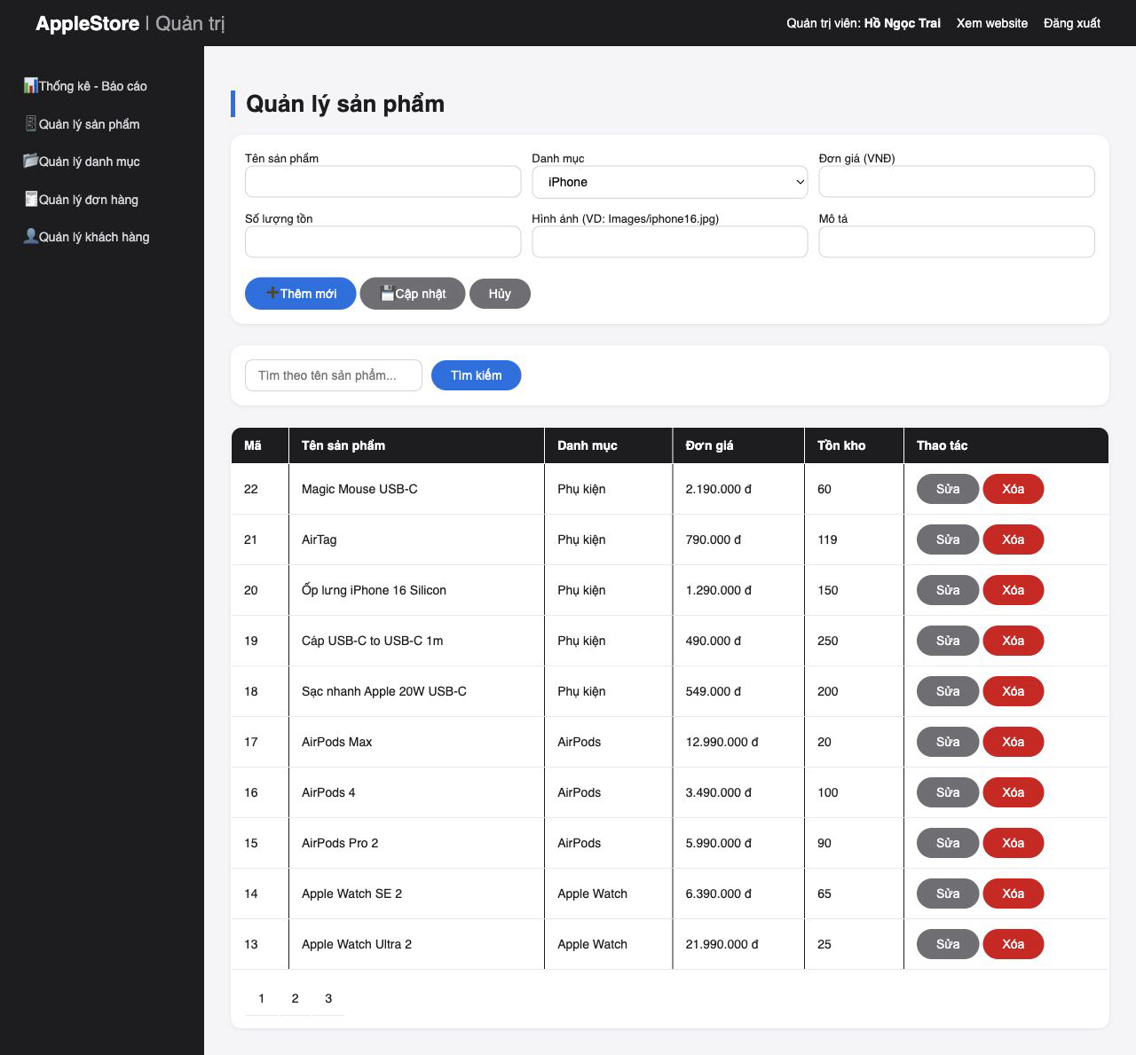
Hình 3.8. Giao diện trang quản lý sản phẩm (Admin)
Trang quản lý đơn hàng hiển thị danh sách đơn kèm khách hàng và tổng tiền, cho phép lọc theo trạng thái, xem chi tiết từng đơn và chuyển trạng thái (duyệt giao, đã giao, hủy đơn).
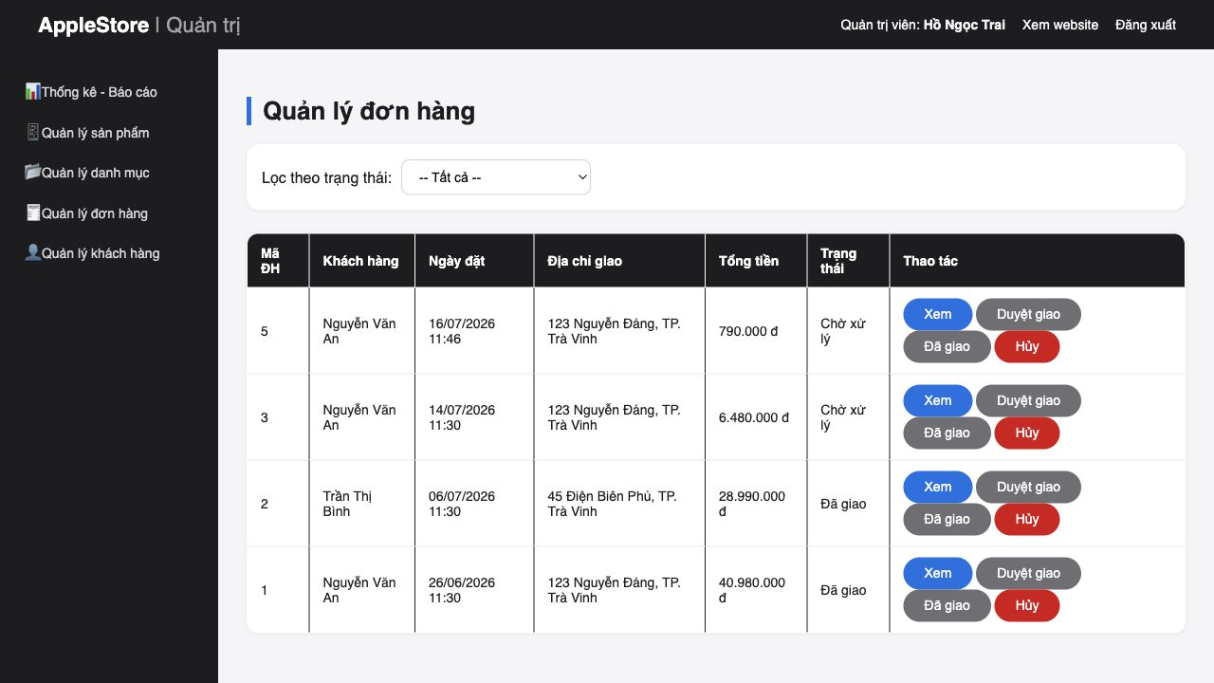
Hình 3.9. Giao diện trang quản lý đơn hàng (Admin)
Trang thống kê - báo cáo gồm: 4 thẻ số liệu tổng quan (số sản phẩm đang bán, số khách hàng, số đơn hàng, doanh thu các đơn đã giao); bảng doanh thu theo từng tháng của năm được chọn; bảng top 10 sản phẩm bán chạy kèm doanh thu; bảng sản phẩm sắp hết hàng giúp quản trị viên chủ động nhập thêm hàng. Chức năng này đáp ứng yêu cầu lập báo cáo/thống kê số liệu phục vụ nhu cầu thực tế.
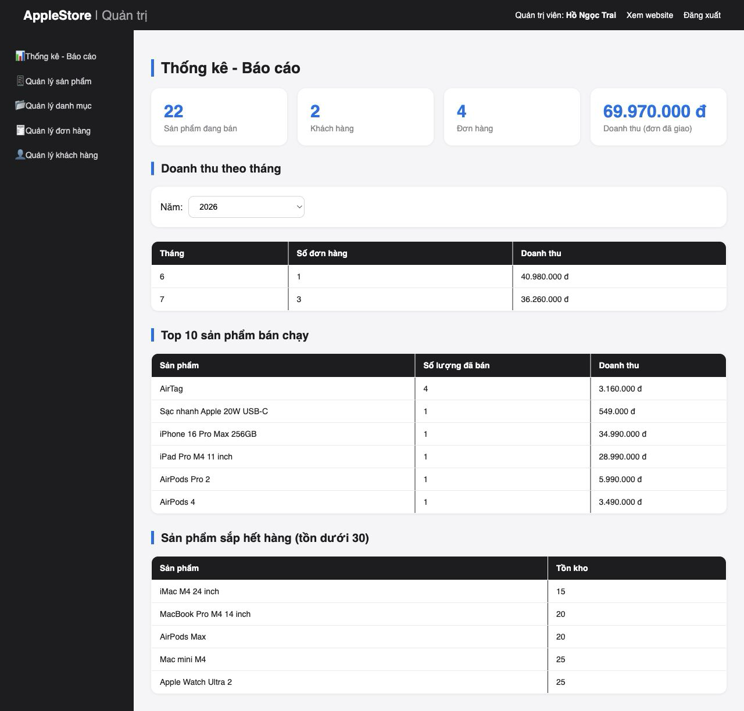
Hình 3.10. Giao diện trang thống kê - báo cáo doanh thu (Admin)
Trang quản lý danh mục cho phép thêm, sửa, xóa và theo dõi số sản phẩm thuộc từng danh mục. Dữ liệu được liên kết với bảng sản phẩm để bảo đảm toàn vẹn khi quản trị viên thực hiện thao tác cập nhật.
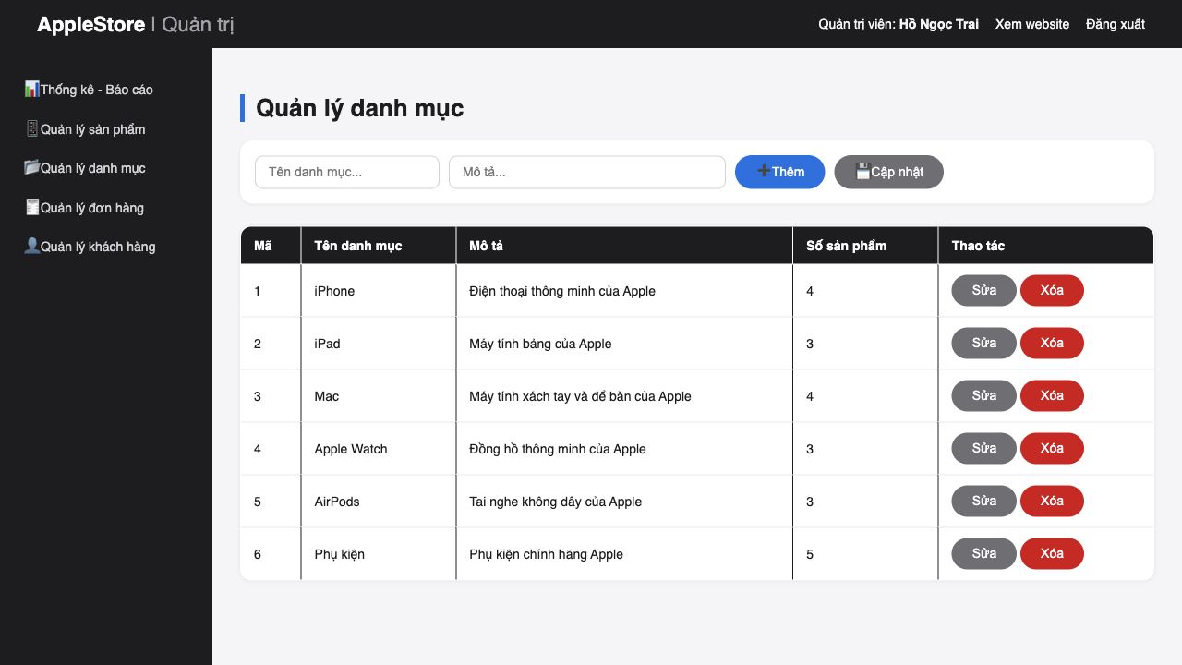
Hình 3.11. Giao diện trang quản lý danh mục (Admin)

3.5. Kiểm thử hệ thống
Hệ thống được triển khai thử nghiệm trên IIS, .NET Framework 4.7.2 và SQL Server 2022 Express. Website chạy tại http://localhost:8081/Default.aspx trên Application Pool .NET v4.0. Quá trình kiểm thử chức năng gồm cả trường hợp hợp lệ và không hợp lệ, đối chiếu kết quả thực tế với kết quả mong đợi. Ngày 19/07/2026, 13 luồng giao diện tiêu biểu được chạy trực tiếp để tạo bộ ảnh minh chứng, bao gồm tìm kiếm, kiểm tra dữ liệu, giỏ hàng, đăng nhập, đặt hàng và các trang quản trị. Kết quả chi tiết như sau:
Bảng 3.2. Kết quả kiểm thử các chức năng của hệ thống
STT | Ca kiểm thử | Dữ liệu vào | Kết quả mong đợi | Kết quả
1 | Đăng ký hợp lệ | Đầy đủ thông tin đúng định dạng | Báo thành công, có bản ghi mới trong tbl_KhachHang | Đạt
2 | Đăng ký thiếu thông tin | Bỏ trống họ tên, mật khẩu | Validator báo lỗi, không gửi về server | Đạt
3 | Đăng ký email sai | Email 'abc123' | Báo 'Email không hợp lệ' | Đạt
4 | Đăng ký trùng tên đăng nhập | Tên 'khach1' đã tồn tại | Báo 'đã tồn tại, chọn tên khác' | Đạt
5 | Đăng nhập đúng | khach1 / 123456 | Vào trang chủ, menu hiện 'Xin chào' | Đạt
6 | Đăng nhập sai mật khẩu | khach1 / 111111 | Báo 'không đúng', ở lại trang | Đạt
7 | Tìm kiếm có kết quả | Từ khóa 'iphone' | Hiện các sản phẩm chứa 'iPhone', báo số lượng | Đạt
8 | Tìm kiếm không kết quả | Từ khóa 'samsung' | Báo 'Không tìm thấy sản phẩm nào phù hợp' | Đạt
9 | Thêm giỏ số lượng sai | Số lượng 0 hoặc 200 | RangeValidator chặn (1-100) | Đạt
10 | Thêm giỏ sản phẩm đã có | Thêm iPhone 16 lần 2 | Cộng dồn số lượng, không thêm dòng mới | Đạt
11 | Đặt hàng chưa đăng nhập | Bấm đặt hàng khi chưa login | Chuyển sang trang đăng nhập, sau đó quay lại | Đạt
12 | Đặt hàng thành công | Xác nhận với thông tin đầy đủ | Có mã đơn, tồn kho giảm đúng số lượng, giỏ trống | Đạt
13 | Thêm sản phẩm (admin) | Tên + giá + danh mục hợp lệ | Sản phẩm xuất hiện trong danh sách và ngoài trang chủ | Đạt
14 | Xóa SP đã có đơn hàng | Xóa 'iPhone 16 Pro Max' | Không xóa, chuyển 'ngừng bán', có thông báo | Đạt
15 | Xóa danh mục còn SP | Xóa danh mục iPhone | Từ chối, báo còn n sản phẩm | Đạt
16 | Vào admin không đăng nhập | Gõ URL Admin/ThongKe.aspx | Chuyển về DangNhapAdmin.aspx | Đạt
17 | Thống kê doanh thu | Chọn năm 2026 | Đúng tổng tiền các đơn (trừ đơn hủy) theo tháng | Đạt

Kết quả: 17/17 ca kiểm thử trong bảng đạt yêu cầu; các chức năng thêm, xóa, cập nhật, tra cứu và đặt hàng hoạt động ổn định, các ràng buộc dữ liệu được đảm bảo. Bộ minh chứng gồm 13 màn hình chạy thật; 11 hình tiêu biểu được chèn trực tiếp tại mục 3.4 và toàn bộ ảnh được đóng gói kèm sản phẩm bàn giao.

3.6. Đánh giá kết quả
Sau quá trình thực hiện, website đã hoàn thành đầy đủ các chức năng đề ra: giao diện thiết kế với màu sắc hài hòa theo phong cách tối giản của Apple, có thực đơn phù hợp với yêu cầu bài toán; chức năng lưu trữ hoàn chỉnh theo mô tả; các chức năng thêm, xóa, cập nhật dữ liệu hoạt động ổn định; các chức năng tương tác tốt với CSDL và đảm bảo các ràng buộc toàn vẹn, ràng buộc dữ liệu; chức năng tra cứu tiện lợi với tìm kiếm tương đối; chức năng báo cáo thống kê đáp ứng nhu cầu quản lý thực tế.
Hạn chế của hệ thống: mật khẩu chưa được mã hóa khi lưu trữ; chưa tích hợp thanh toán trực tuyến; chưa có chức năng khách hàng xem lịch sử đơn hàng và đánh giá sản phẩm. Đây là các nội dung sẽ được phát triển tiếp trong tương lai.

KẾT LUẬN VÀ HƯỚNG PHÁT TRIỂN

1. Kết quả đạt được
Qua quá trình thực hiện đồ án “Xây dựng website bán sản phẩm công nghệ của Apple”, em đã đạt được các kết quả sau:
- Về kiến thức: nắm vững quy trình xây dựng một ứng dụng web hoàn chỉnh bằng ASP.NET Web Forms; sử dụng thành thạo các server control, validation control, MasterPage; hiểu và vận dụng được ADO.NET để truy xuất SQL Server với câu truy vấn tham số hóa; sử dụng Session, Cookies để quản lý trạng thái ứng dụng web.
- Về sản phẩm: xây dựng được website bán sản phẩm Apple hoàn chỉnh với 8 trang dành cho khách hàng và 6 trang quản trị, CSDL 6 bảng có đầy đủ ràng buộc toàn vẹn, dữ liệu mẫu 22 sản phẩm thuộc 6 danh mục; website chạy ổn định, giao diện thân thiện, các chức năng hoạt động đúng theo thiết kế.
- Về kỹ năng: rèn luyện kỹ năng phân tích - thiết kế hệ thống, kỹ năng lập trình, gỡ lỗi và kỹ năng trình bày báo cáo khoa học.

2. Hướng phát triển
Trong thời gian tới, hệ thống có thể được phát triển thêm theo các hướng sau:
- Mã hóa mật khẩu người dùng (MD5/SHA256/bcrypt) để tăng tính bảo mật.
- Tích hợp cổng thanh toán trực tuyến (VNPay, MoMo) và gửi email xác nhận đơn hàng.
- Bổ sung chức năng xem lịch sử đơn hàng, bình luận và đánh giá sản phẩm cho khách hàng.
- Xây dựng biểu đồ thống kê trực quan và xuất báo cáo ra tập tin Excel/PDF.
- Tối ưu giao diện cho thiết bị di động và nâng cấp lên ASP.NET Core MVC.

TÀI LIỆU THAM KHẢO
[1] Bộ môn Công nghệ thông tin, Khoa Kỹ thuật và Công nghệ, Trường Đại học Trà Vinh, Bài giảng Lập trình Web với ASP.NET (Bài 1 - Bài 7).
[2] Microsoft, ASP.NET Web Forms Documentation, https://learn.microsoft.com/en-us/aspnet/web-forms/.
[3] Microsoft, ADO.NET Overview, https://learn.microsoft.com/en-us/dotnet/framework/data/adonet/.
[4] Microsoft, SQL Server Technical Documentation, https://learn.microsoft.com/en-us/sql/.
[5] Apple Inc., Trang thông tin sản phẩm chính hãng, https://www.apple.com/vn/.
[6] W3Schools, ASP.NET Tutorial, https://www.w3schools.com/asp/.

PHỤ LỤC: LIÊN KẾT NỘP BÀI
Các liên kết dưới đây cung cấp video trình bày và mã nguồn của đồ án.
1. Video demo và thuyết trình: Mở video trên Google Drive
2. Mã nguồn đồ án: Mở mã nguồn AppleStore trên GitHub
Ghi chú: Bộ hồ sơ nộp kèm có báo cáo PDF, slide PowerPoint, mã nguồn đã loại bỏ bin/obj, README.md và script AppleStore.sql.

